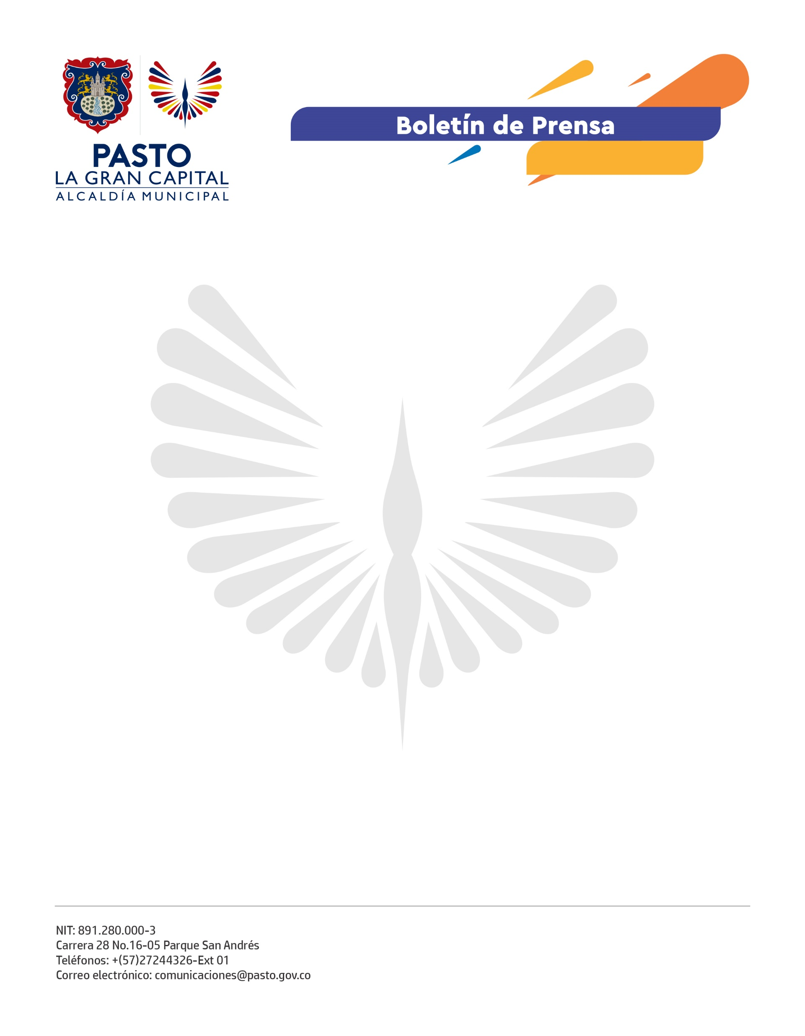
No. 449
20 de septiembre de 2021

EN EL FIN DE SEMANA DE AMOR Y AMISTAD ALCALDÍA DE PASTO ADELANTÓ UN NUEVO OPERATIVO DE CONTROL NOCTURNO

La Alcaldía de Pasto continúa con el objetivo de garantizar la seguridad y convivencia ciudadana a través de los operativos de control interinstitucional. Este fin de semana, durante la celebración de Amor y Amistad, se articularon las secretarías de Gobierno, Desarrollo Económico y Tránsito y Transporte, además de la Dirección Administrativa de Espacio Público, Policía Metropolitana y Ejército Nacional.

El jefe operativo de la Secretaría de Tránsito y Transporte, Jhon Delgado, sostuvo que las jornadas se cumplen de acuerdo con la directriz del Alcalde Germán Chamorro De La Rosa, cuyo propósito es velar por el orden, la tranquilidad y la vida en todos los puntos de la capital nariñense.

“Con el objetivo planteado por nuestro mandatario, esta vez dirigimos la estrategia a la seguridad en las calles. La decisión se tomó luego de la creación de un comité integrado por delegados de las dependencias en mención, donde se planifica qué comunas se van a intervenir. Esto nos ofrece grandes resultados en el cumplimiento de dicho propósito”, afirmó.

De igual manera, el funcionario entregó el balance operativo en materia de movilidad el cual arrojó los siguientes resultados: 25 motocicletas y 23 vehículos inmovilizados, 5 pruebas de alcoholemia practicadas, 2 accidentes de tránsito con lesionados y 4 más con solo daños, además de 216 comparendos.

Por su parte, la Secretaría de Gobierno realizó el acompañamiento a un evento con máxima asistencia de público, hizo el cierre preventivo de un establecimiento y reestableció los derechos a tres menores de edad a los cuales se protegió a través del Decreto 0377.

